Занятие на 11.04.2020.
Тема лекции:Понятие макроэволюции

Макроэволюция — историческое развитие вида и более крупных таксономических групп, охватывающее большие промежутки времени; надвидовая эволюция.
Макроэволюция включает процессы, ведущие к образованию систематических групп крупнее вида (родов, семейств, отрядов и т. д.).

Основным способом осуществления макроэволюции является дивергенция.

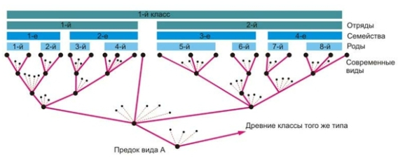
Схема макроэволюции

В отличие от микроэволюции макроэволюция недоступна непосредственному наблюдению и экспериментальному подтверждению, так как происходит медленно и занимает миллионы лет. Доказательствами макроэволюции являются данные палеонтологии, сравнительной анатомии, эмбриологии, биохимии и биогеографии.

Между процессами образования новых видов (микроэволюцией) и процессами формирования более крупных систематических групп (макроэволюцией) нет существенных различий. В основе макроэволюции лежат микроэволюционные факторы: изменчивость, борьба за существование и естественный отбор.

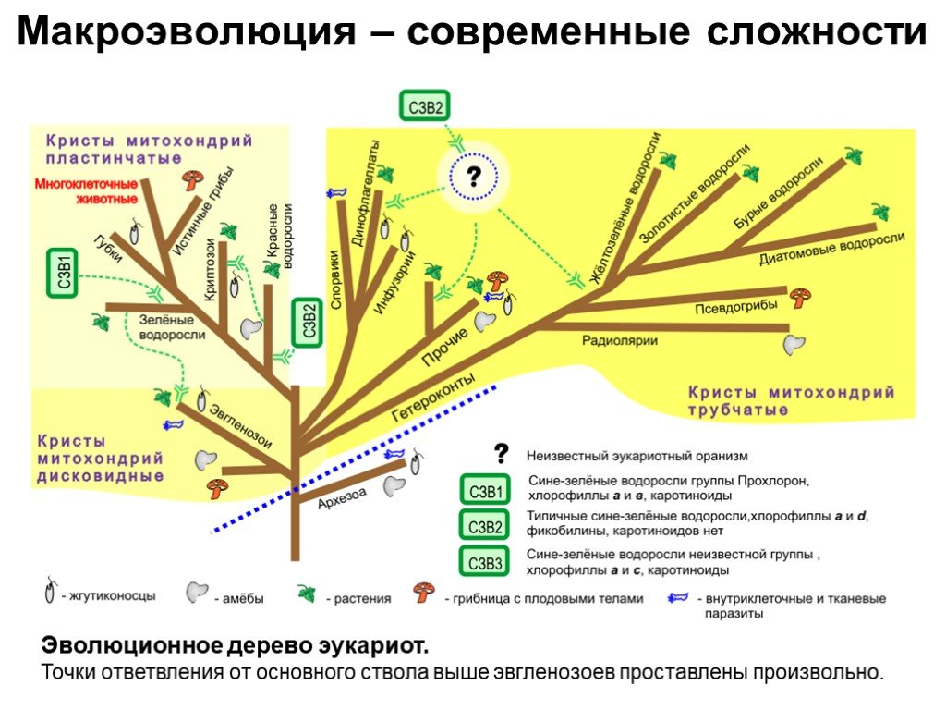
Процесс микроэволюции, вызывающий дивергенцию популяций, продолжается без перерыва и на макроэволюционном уровне внутри возникших групп организмов. Микроэволюцию и макроэволюцию следует рассматривать как две стороны единого эволюционного процесса.

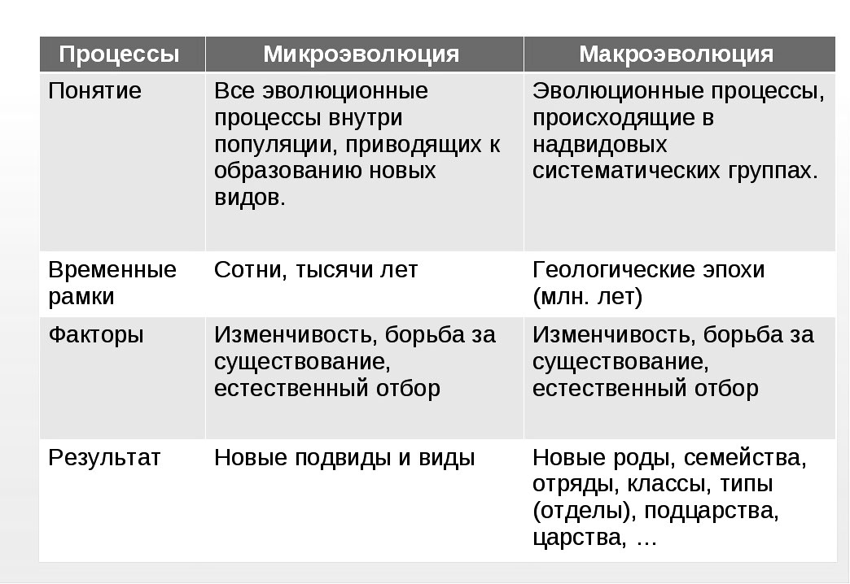
https://biouroki.ru/test/73.html. пройти тест

